Universidade Aberta Isced

Faculdade de Ciências de Educação

Curso de Licenciatura em Ensino de Biologia

Nome da estudante: **Maria Luísa José Gaspar** Código:11230511

**Projecto Didático sobre Plantas Medicinais: Foco na *Aloe Vera* na Escola Primária Felipe Jacinto Nyusi**

**1 Introdução**

As plantas medicinais têm sido utilizadas ao longo de gerações em várias culturas ao redor do mundo, especialmente em comunidades rurais, como em Marromeu, Moçambique. Um dos exemplos mais populares é a *Aloe vera* (babosa), uma planta conhecida por suas múltiplas propriedades terapêuticas. Este projeto didático visa ensinar aos estudantes da Escola Primária Felipe Jacinto Nyusi sobre a Aloe vera, explorando tanto os conhecimentos tradicionais sobre seu uso quanto as evidências científicas que comprovam seus benefícios para a saúde.

Além de resgatar os saberes tradicionais sobre plantas medicinais, este projeto busca proporcionar aos alunos uma compreensão científica e prática sobre o uso responsável da Aloe vera, envolvendo-os no cultivo e no uso de seus derivados.

**1.1 Objectivo geral**

* Proporcionar aos estudantes da Escola Primária Felipe Jacinto Nyusi uma compreensão detalhada sobre a *Aloe vera*.

**1.2 Objectivos específicos**

* Identificar as principais plantas medicinais utilizadas na vila de Marromeu, com ênfase na *Aloe vera*.
* Identificar etapas da execução do projecto na escola
* Documentar os benefícios e riscos do uso da *Aloe vera'*.
* Explicar as formas avaliativas dos estudantes neste projecto.

**1.3 Metodologia**

A metodologia deste projeto didático será desenvolvida por meio de uma abordagem integrada, combinando aspectos teóricos e práticos, e será estruturada em diversas etapas sequenciais. Inicialmente, será realizada uma aula expositiva, onde os alunos serão apresentados à história e aos benefícios da Aloe vera, com destaque para suas propriedades terapêuticas e seu uso na medicina tradicional. Em seguida, os alunos serão incentivados a realizar uma pesquisa teórica, buscando informações científicas sobre as propriedades e os riscos do uso da planta, comparando com os saberes locais. Após isso, será realizada uma atividade de campo, onde os estudantes visitarão a comunidade de Marromeu para catalogar plantas medicinais, incluindo a Aloe vera, observando suas características e interagindo com moradores locais que compartilham seus conhecimentos sobre o uso tradicional dessas plantas. Na sequência, os alunos serão responsáveis pelo cultivo da Aloe vera na escola, onde aprenderão a preparar o solo, plantar as mudas e acompanhar o crescimento da planta, registrando o progresso e identificando possíveis problemas no cultivo. A etapa prática se estenderá à extração do gel da Aloe vera, no qual os alunos aprenderão a manusear a planta corretamente e a preparar produtos terapêuticos, como pomadas e géis, enquanto discutem os benefícios e os cuidados necessários para o uso seguro da planta. Durante todo o processo, será promovida uma avaliação contínua, com base na participação nas atividades práticas, no desenvolvimento da pesquisa teórica e na elaboração de um relatório final, onde os alunos documentarão as etapas do projeto, refletindo sobre os conhecimentos adquiridos e aplicados. Esta metodologia visa proporcionar aos alunos uma aprendizagem ativa, envolvendo-os em atividades que promovem tanto o conhecimento acadêmico quanto o respeito pelo saber tradicional e o cultivo sustentável das plantas medicinais.

2 **Etapas de Execução**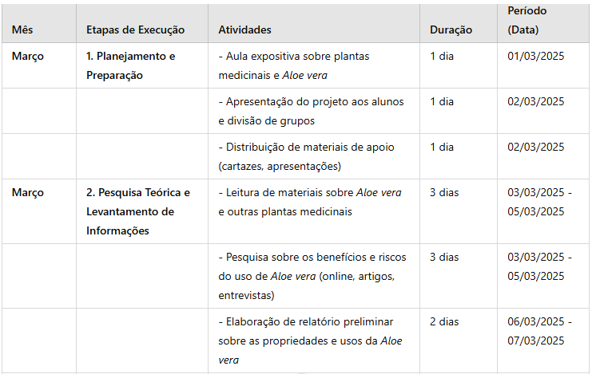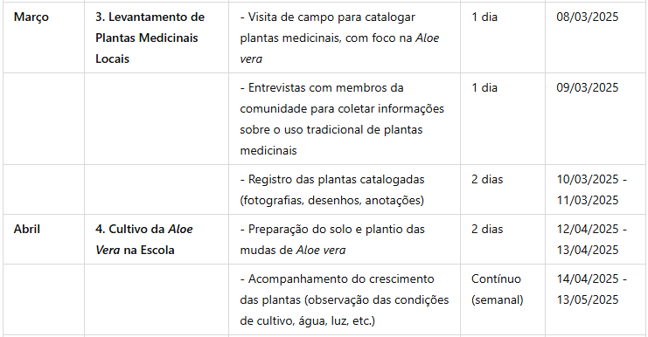

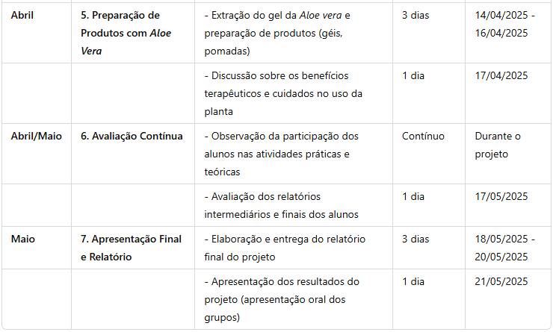

**3 Os Benefícios e Possíveis Riscos do Uso da *Aloe Vera***

A Aloe vera é uma planta que possui comprovados benefícios terapêuticos, principalmente para a pele e para o sistema digestivo. Diversos estudos científicos destacam suas propriedades:

Propriedades Cicatrizantes e Anti-inflamatórias: O gel da Aloe vera é amplamente utilizado para o tratamento de queimaduras e feridas. Estudos demonstraram que ele acelera o processo de cicatrização e diminui a dor e a inflamação. Em um estudo de Ghanbari et al. (2019), foi evidenciado que o gel de Aloe vera tem propriedades regeneradoras que ajudam a recuperar a integridade da pele.

Propriedades Antioxidantes: A planta contém antioxidantes como as vitaminas C e E, que ajudam a proteger as células do corpo contra o dano causado pelos radicais livres. Estes compostos ajudam a prevenir o envelhecimento precoce e a melhorar a saúde da pele (Vogler & Ernst, 1999).

Benefícios Digestivos: A Aloe vera é usada também para tratar distúrbios digestivos, como a prisão de ventre. A planta possui compostos laxantes naturais que ajudam a regular o trânsito intestinal, promovendo uma digestão mais eficiente (Wang et al., 2015).

Contudo, é importante destacar que o uso inadequado da Aloe vera pode trazer riscos. Entre os principais efeitos adversos estão:

Reações Alérgicas: Algumas pessoas podem apresentar alergias ao gel de Aloe vera, com sintomas como erupções cutâneas, coceira e vermelhidão. Para evitar reações adversas, é importante realizar testes de alergia antes de aplicar o gel em grandes áreas da pele.

Efeitos Laxativos: O consumo excessivo de Aloe vera pode causar diarreia e desidratação, devido ao efeito laxante da planta. A ingestão de grandes quantidades de Aloe vera deve ser evitada (Lal et al., 2020).

Interações Medicamentosas: A Aloe vera pode interagir com medicamentos, como anticoagulantes e medicamentos para diabetes, alterando seus efeitos. Por isso, é recomendado o acompanhamento médico para o uso da planta junto a esses medicamentos.

**4 Formas avaliativas dos estudantes neste projecto**

A avaliação dos estudantes será realizada ao longo de todo o projeto e terá como base três aspectos principais:

Participação nas Atividades: Os alunos serão avaliados pela sua participação ativa nas aulas e nas atividades práticas, como o cultivo da Aloe vera e a preparação dos produtos.

Pesquisa e Relatório: A pesquisa sobre as propriedades e usos da Aloe vera será avaliada com base na qualidade da informação coletada, na clareza da explicação e na capacidade de analisar criticamente os dados obtidos.

Demonstração Prática: Os alunos serão avaliados pela sua capacidade de demonstrar o uso correto dos produtos preparados com Aloe vera, como gel e pomada, e pela explicação de como utilizar esses produtos de maneira segura e eficaz.

**5 Considerações finais**

Este projeto didático sobre a Aloe vera oferece aos alunos da Escola Primária Felipe Jacinto Nyusi a oportunidade de aprender sobre uma planta medicinal amplamente utilizada na cultura local, mas também embasada cientificamente. Ao integrar o conhecimento tradicional com a ciência moderna, os estudantes serão capazes de compreender melhor as propriedades da Aloe vera, além de desenvolver habilidades práticas, como o cultivo e preparo de produtos derivados da planta. O projeto não só promoverá o aprendizado acadêmico, mas também incentivará o uso responsável e sustentável das plantas medicinais.

**6 Bibliografia**

Ghanbari, R., et al. (2019). *Aloe Vera: Uma Revisão de Suas Propriedades Terapêuticas e Seu Uso em Cuidados com a Pele*. Journal of Pharmacology and Pharmacotherapeutics, 10(2), 55-65.

Lal, A., et al. (2020). *Segurança e Eficácia do Aloe Vera no Gerenciamento da Saúde: Uma Revisão*. Journal of Alternative and Complementary Medicine, 26(1), 12-18.

Vogler, B. K., & Ernst, E. (1999). *Aloe Vera: Uma Revisão Sistemática de Sua Eficácia Clínica.* British Journal of General Practice, 49(448), 23-28.

Wang, L., et al. (2015). *Aloe Vera para Distúrbios Digestivos: Uma Revisão Clínica*. Journal of Digestive Diseases, 16(4), 263-268.